RSS

Автоматизация работы с дебиторской задолженностью с 1С:CRM

Модуль по работе с дебиторской задолженностью решает следующие вопросы:
- автоматическая рассылка писем клиентам о планируемых и просроченных платежах,
- постановка поручений в системе ответственным сотрудникам по плановым и просроченным платежам клиентов,
- автоматический запуск процессов по работе с дебиторской задолженностью,
- настройка по ограничению выборки клиентов для рассылки и запуска процессов по отработке дебиторской задолженности по сегментам, организациям и сумме задолженности,
- печать претензии клиенту с автоматическим расчетом пеней по долгу,
- автоматическая привязка писем с сервиса GuardArbitr к Интересу.

RSS

Реализация в системе
Весь функционал находится в одном месте:
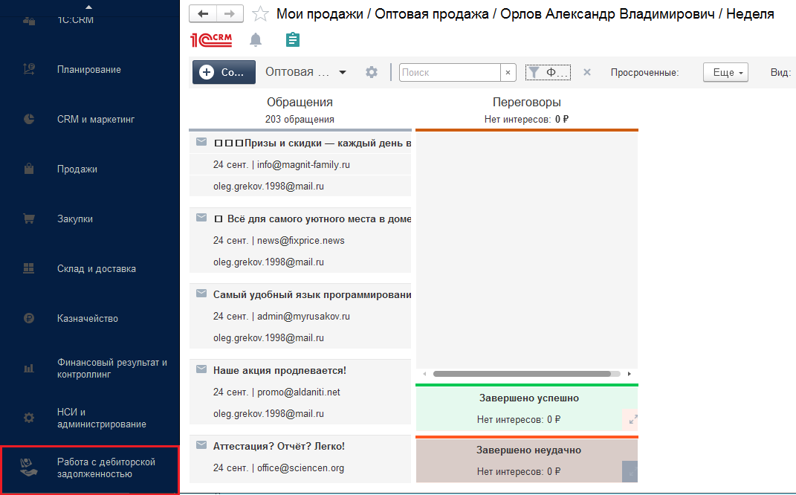
RSS

Мастер настройки запуска процессов
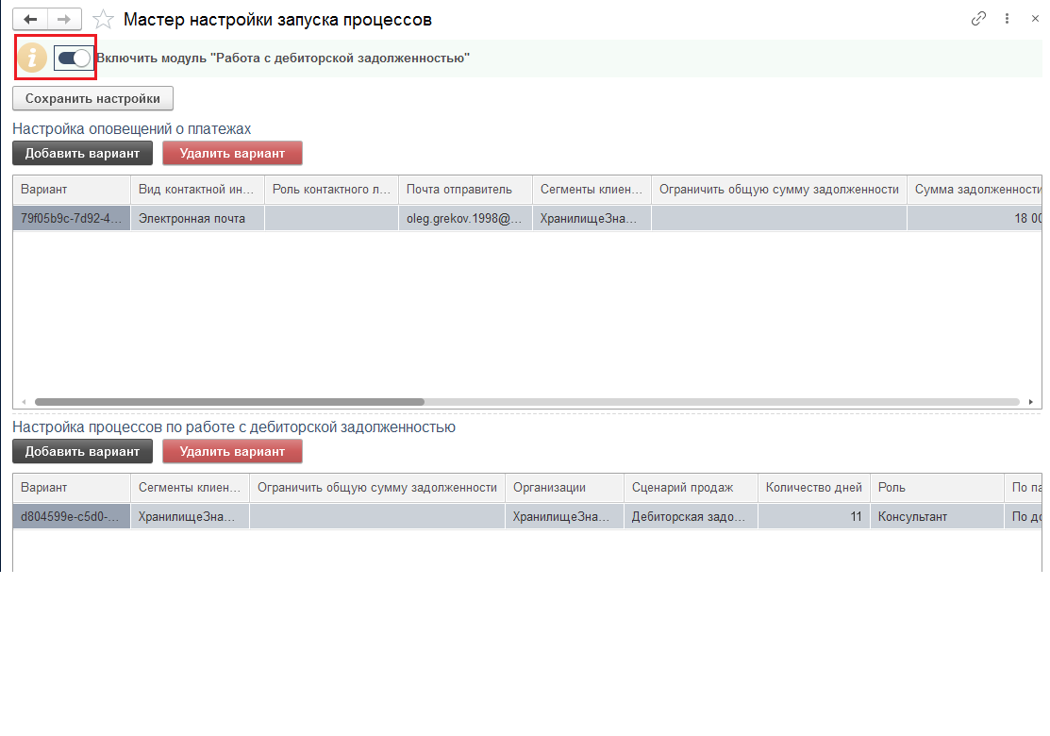
Через мастер настройки можно прописать условия отправки писем о планируемых и просроченных платежах и запуска бизнес-процесса по дебиторской задолженности.

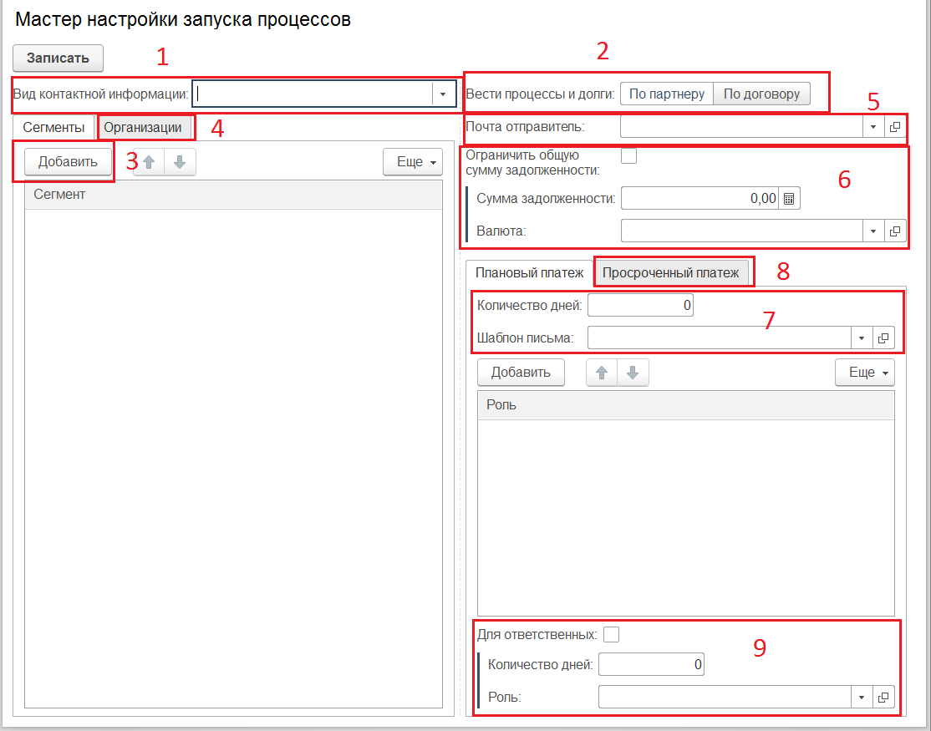
Форма позволяет указать:
- Вид контактный информации - для настройки получателя письма.
- Вариант расчета долгов: по партнеру в целом, либо в разрезе договора.
- Сегменты клиентов - для ограничения списка клиентов по оповещениям.
- Организации, по которым должен быть запущен процесс.
- Почту, с которой будут отправляться письма.
- Ограничить общую сумму задолженности, при достижении которой будут запущены процессы по работе с дебиторской задолженностью.
- Количество рабочих дней до платежа и какое письмо отправить клиенту.
- Аналогичные настройки для просроченных писем.
- Запуск Поручений на ответственных сотрудников о платежах
А чтобы узнать суммы долгов можно посмотреть в типовой отчет Ведомость расчетов с клиентами.
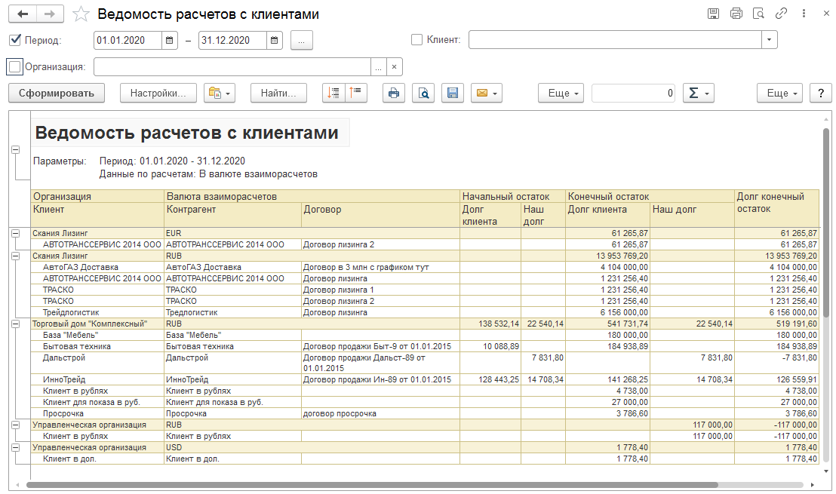
RSS

Настройка запуска процессов.
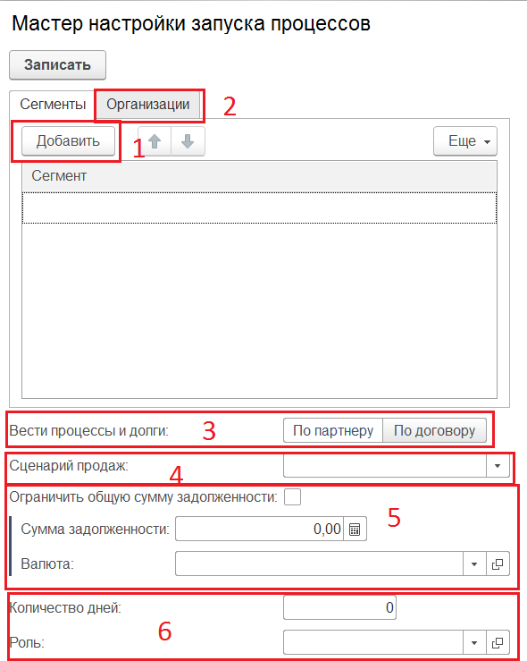
Форма позволяет указать:
- Сегменты клиентов - для ограничения списка клиентов по оповещениям.
- Организации, по которым должен быть запущен процесс.
- Вариант расчета долгов: по партнеру в целом, либо в разрезе договора.
- Сценарий - по нему запускается процесс по взысканию долгов.
- Ограничение общей суммы задолженности, при достижении которой будут запущены процессы по работе с дебиторской задолженностью.
- Количество дней просрочки, по истечению которого будет создан Интерес по указанному сценарию на роль исполнителей.

RSS

Автоматизация процесса
Задание Оповещение о платежах позволяет в автоматическом режиме будет отправлять клиентам электронные письма с напоминанием о платеже.
Задание Запуск процессов по работе с дебиторской задолженностью в автоматическом режиме запускает процесс по проработке долга. Если система найдет задолженности у клиентов, соответствующих настройке, то по ним в автоматическом режиме будут созданы Интересы, в которых будет отражена сумма задолженности.

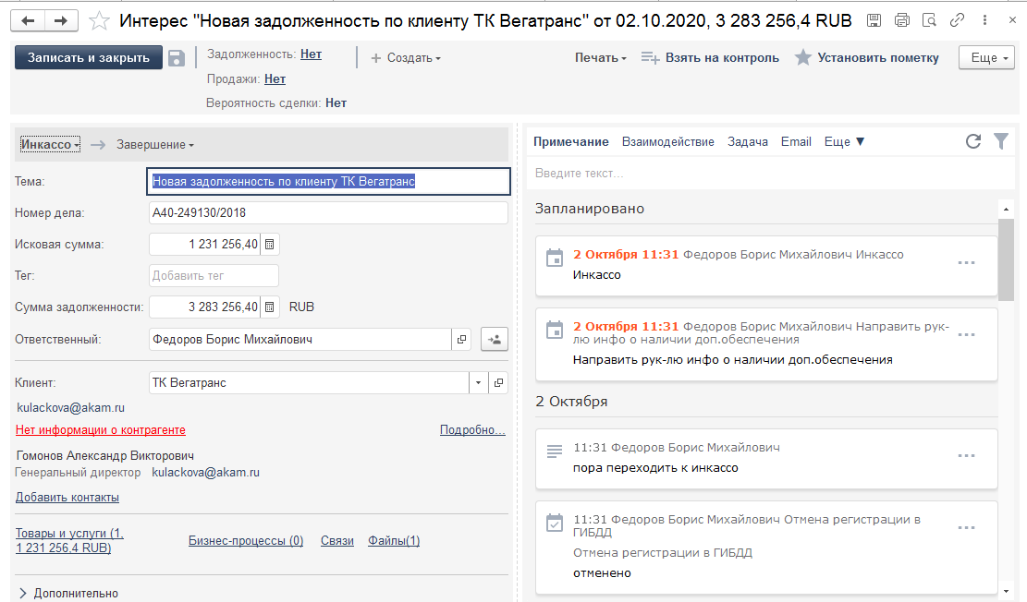

RSS

Создание претензии
Система позволяет сформировать претензию. 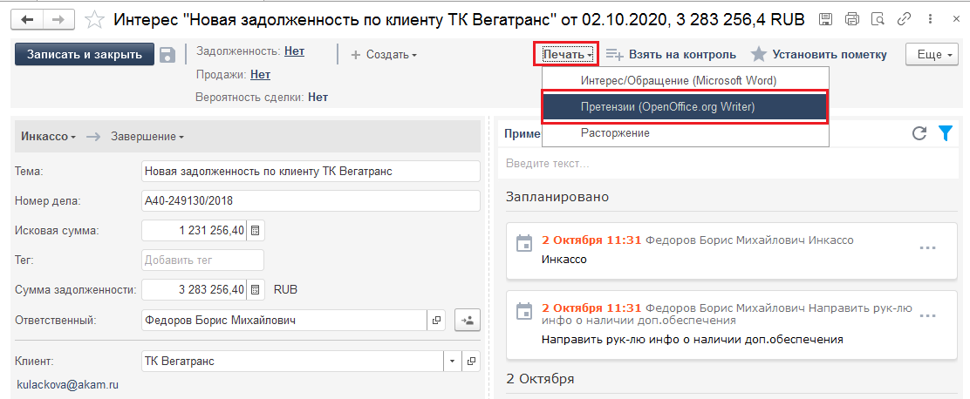
Печатная форма Претензия

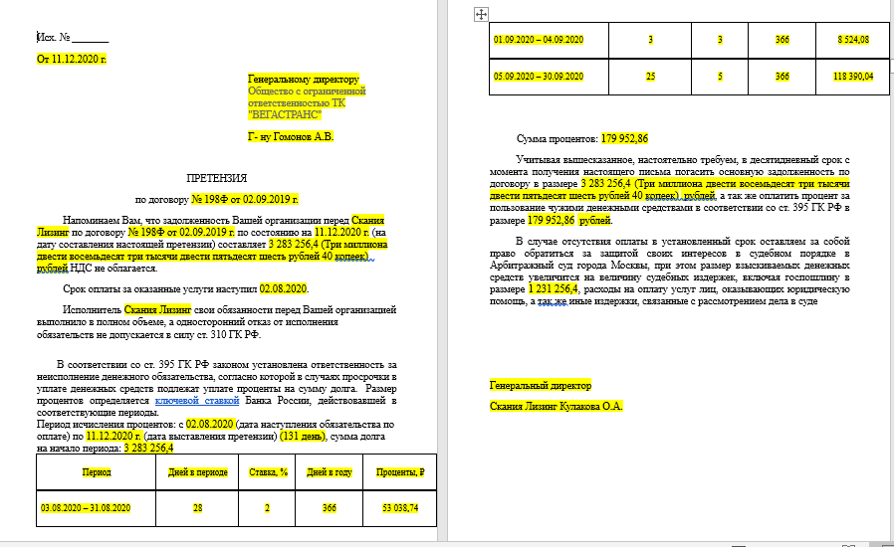Расчет пеней
В Мастере настройки предусмотрена Настройка расчета пеней, где есть возможность указать процентную ставку по периодам, что важно для составления претензии клиенту:
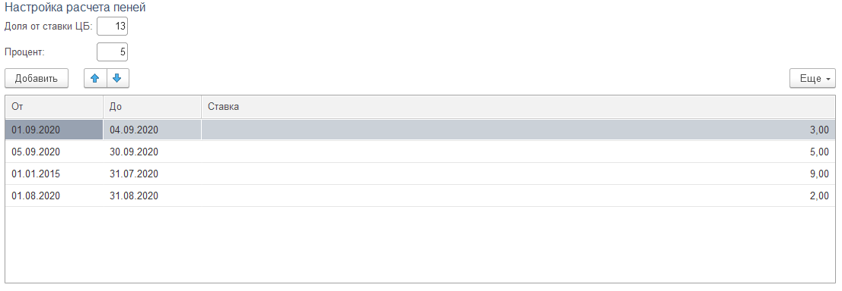
RSS

RSS

Основные выгоды:
- отправка различных писем о платежах разным сегментам клиентов и по разным организациям;
- настройка момента начала подключения человека к разбору с задолженностью клиента;
- возможность вести разбор задолженности по разным сценариям (например, в зависимости от сегмента клиента - крупнейшие клиенты);
- вести и анализировать историю долгов клиентов и ход их разбора с привязкой к судебных делам с guard arbitr.

Инструменты CRM для эффективной работы с дебиторской задолженностью в программе 1С:CRM:

- Использование системы Напоминаний
- Использование договора в документах, где взаиморасчеты ведутся «по заказам».
- Документ Заказ покупателя (его вообще лучше использовать ВМЕСТО документа «Счет на оплату»)
- Документ «Событие»
- Рабочий стол менеджера CRM (Ежедневные действия продавца)
- Отчет «Дебиторская задолженность по интервалам»
- Мастер оповещения дебиторской задолженности.

